Nom prénom
Adresse
Téléphone
A (ville), le (date)
A Monsieur l’Inspecteur d’académie
s/c de Monsieur/Madame l’IEN de xx

Objet : prime exceptionnelle pouvoir d’achat 2023
Je soussigné, (nom prénom), enseignant.e/ AESH (préciser le poste détenu), atteste sur l’honneur n’avoir pas perçu la prime exceptionnelle pouvoir d’achat sur ma paye du mois d’octobre alors que je pense remplir les conditions / avoir perçu une prime exceptionnelle de pouvoir d’achat qui ne semble pas correspondre au montant auquel je peux prétendre.
Pour la période de référence, mes revenus s’élèvent à xx, ce qui me place dans la tranche correspondant à un montant de xx

Vous trouverez ci-dessous le tableau sur lequel je me suis basé/e pour vous écrire ce courrier, issu du Décret n° 2023-702 du 31 juillet 2023 portant création d'une prime de pouvoir d'achat exceptionnelle pour certains agents publics civils de la fonction publique de l'Etat et de la fonction publique hospitalière ainsi que pour les militaires.
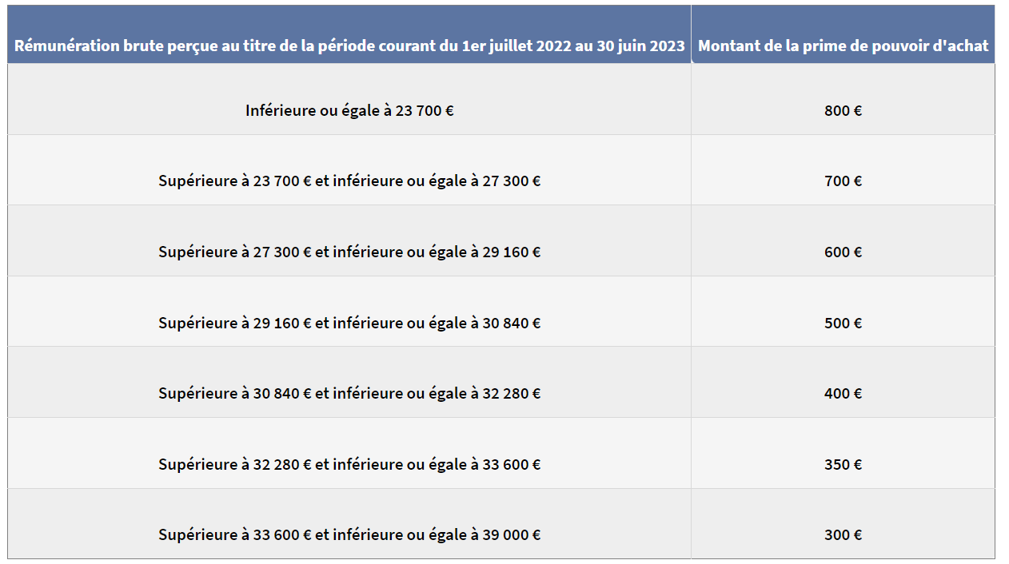
Par le présent courrier, je sollicite de votre bienveillance un réexamen de ma situation. Je vous remercie de m’indiquer pour quelles raisons je n’ai pas reçu la prime / le montant perçu ne correspond pas au tableau de référence.
Je reste disponible pour tout complément d’information. Je vous remercie de l’attention portée à ma demande et vous prie de croire, M. le DASEN, en mon profond attachement au service public d’éducation.
Signature

